我一直认为，运营最应该具备的一种能力，那就是学习能力。
而上述这件事，可能是运营最应该关注和时刻思考的一件事情。为什么这件事情如此的重要？具体表现在以下几点：
互联网是一个变化极快的行业，新鲜事物层出不穷，玩法也在不断地更新和变化。如果不时刻保持关注和学习，一味地守着陈旧的打法，你觉得你能创造出更多的可能性吗？用户愿意买单吗？
用户难以捉摸，关注点、兴趣和认知随时都会发生变化，如果不时刻跟上用户的步伐，你会越来越看不懂用户。当你看不懂用户的时候，也就是你被抛弃的时候。
虽然事物不断地在发生变化，但很多东西其本质和背后的逻辑是不会变的。比如说，从QQ会员、黄钻、绿钻，到微信朋友圈，其本质都是用户的炫耀心理，只是表面形式发生了变化。当别人看到你是QQ会员，会觉得你很牛逼；你发个朋友圈，很多时候也都是想秀一把，朋友圈现在已经是装逼的最佳地方了。
既然这件事情这么重要，那么站在运营的角度，应该如何去分析和理解那些产品、玩法、新鲜事物背后的逻辑？
我一直认为，如果有一套思考逻辑和方法论给到一个人，那么按照这套方法去做的话，在短期内是可以做到60-70分的，后续再勤加练习，是完全有可能做到80-90分的。
所以这篇文章，我会就站在运营的角度，给出一套思考逻辑，去深度分析一款产品背后运营的逻辑和其存在的本质价值。

案例分析
我们都知道运营这件事，非常的繁杂和琐碎，如果将运营分模块去看待的话，可能会分为：内容运营、活动运营、用户运营。
那么从运营的这些分支上，去分析一款产品背后的运营逻辑的话，毫无疑问这件事将会非常的复杂，并且中间还会有很多重叠和交叉的部分。
既然从运营的分支上，无从下手，那应该以什么维度去分析，才能真正梳理清楚其背后的逻辑和本质？
这时候需要去思考，如果我们从业务的层面去看待运营这件事，那么又该关注哪几个方面？
如果从业务层面去看的话，运营无非就关注三件事：用户获取、用户维系、获取收入。回想你自己的运营工作，是不是包含在这三件事之内。
所以从业务层面，去分析一款产品背后的运营逻辑和本质，这件事看起来就很清晰了。这就是一套思考方法和逻辑。
接下来，我会拿“得到”APP这款产品为案例，来具体展开分析和说明。
我们先来看看“罗辑思维”和“得到”的发展历程。
- 2012年12月21日，知识型视频“脱口秀”正式上线，此时“罗辑思维”公众号也正式上线；
- 2013年8月9日，“罗辑思维”推出付费会员制，且限定微信支付，仅半天就告罄，轻松入账160万元；
- 2013年12月27日，“罗辑思维”二期会员招募，且限定微信支付，24小时内招收到2万付费粉丝。入账800万元；
- 2014年，“罗辑思维”微信公众号的粉丝数突破200万；
- 2015年11月，“得到”APP正式上线，“罗辑思维”正式从罗振宇的个人秀，转型为知识付费平台，邀请各行各业的高手来开通专栏。
- 2015年12月31日，第一场“时间的朋友”在北京水立方落下帷幕‘
- 2016年6月，资深媒体人李翔的知识服务产品——《李翔商业内参》正式在得到上发布，199元/年，订阅量很快突破百万级。
- 2016年12月31日，第二场“时间的朋友”在深圳开启；
- 2017年12月31日，第三场“时间的朋友”在上海拉开序幕。
大致看了”罗辑思维“和”得到“的发展历程后，我逐一从用户获取、用户维系、获取收入三个方面，来对“得到”APP进行深度分析。

1. 用户获取
（1）罗振宇自带流量
“得到”APP的创始人罗振宇，在创办“罗辑思维”之前，是中央电视台一些节目的主持人，本身就是名人。明星效应，自带流量。罗振宇的身份，注定会给“罗辑思维”带来一波关注量。
（2）“罗辑思维”的积累和公众号的导流
在”得到“APP正式上线前，罗振宇最开始创办的“罗辑思维”，通过其高质量的脱口秀知识型内容，圈来了大量的用户，并且通过付费会员制的形式，积累了一批非常核心的种子用户。“罗辑思维”在“得到”APP上线之前，整整摸索和积累了3年时间，足以为此创造更大的可能性。
当”得到“APP正式上线后，罗振宇通过每天的60S语音及其他知识型内容，再进一步将“罗辑思维”公众号积累的用户，导流至“得到”APP中。其中有很多核心用户，这也很好地解决了产品在早期寻找种子用户的问题。
（3）每年“时间的朋友”的跨年演讲
不得不说“时间的朋友”是打造“罗辑思维”产品品牌非常好的一种方式，自举办以来，每年的年底，都会形成刷屏效应，形成上亿次的传播。这就类似一次超级事件营销，会引来大量用户的关注。
（4）KOL效应
“得到”上面的作者，都是来自各行各业的精英和大咖，作者本身就自带很多的流量。回过头想想，你在关注“得到”，甚至付费，是不是在很大程度上与某位作者有关？
（5） 其他
用户自拉新
“得到”APP的“好友邀请”功能，通过双向优惠的形式，激励现有老用户邀请新用户，这也是很多产品都有的功能或运营手段。
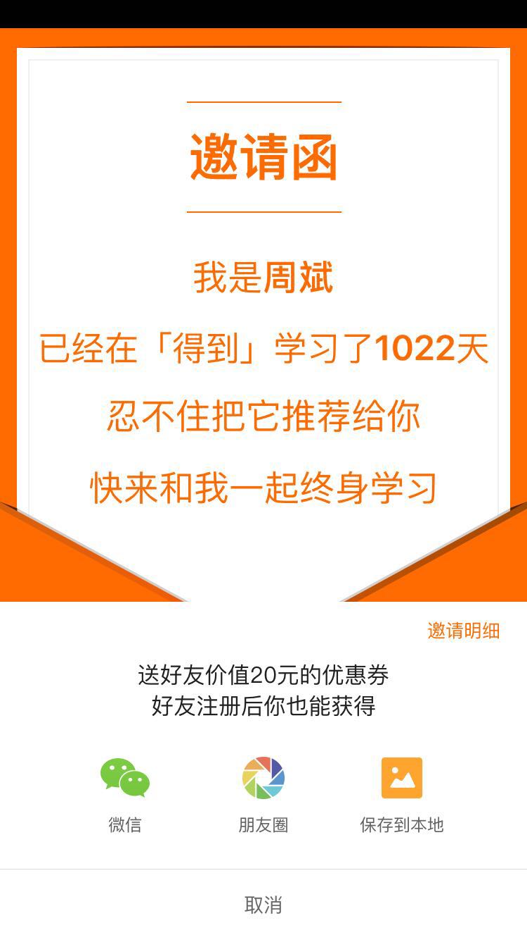
事件营销
罗振宇早些时候，通过卖书、卖月饼等方式，引来了大量用户的关注。行业内的很多人士，也在解读和报道该事件。
常规拉新手段
对于“得到”来说，拉新手段肯定还有很多，比如站内站外活动、SEO/SEM/ASO、内容传播、广告投放等，这里就不再展开细说。

2. 用户维系
用户维系主要关注两点：用户留存和用户活跃，来看看得到在用户维系方面做了哪些或者可以做哪些。
（1）让用户付费
作为一款知识型付费产品，想要留住用户，最重要的一点，就是让用户付费。当用户在平台上完成消费时，留存率会大大提高。众观其他消费类产品，也是这样的逻辑。就比如美团、饿了么这样的消费平台，新用户下单都是立减二十块左右，几乎让新用户免费吃一顿饭。目的就是提升用户的留存率和活跃度。
所以”得到“要想长期留住新用户，并保持后续的活跃，首先要做的一件事就是让用户付费。那么如何让新用户付费？“得到”做了几件事：
内容定位
“得到”的业务本质是：提供能为用户节省时间的知识服务。
其中有两个关键词，一是“节省时间”，二是“服务”。
“节省时间”可以理解成能够极大的降低用户获取知识的时间成本。比如说：用户每天去了解各行各业都发生了什么事，可能每天需要花1个小时的时间，而在“得到”订阅一个专栏，10分钟就能搞定。
“服务”可以理解为极大的降低用户获取知识的努力程度。比如说：你要去研究某一产品的商业模式，你可能需要花几周甚至几个月的时间去摸索和分析，也许还不一定能弄明白。而在得到上，只需订阅一个专栏，每天听个几十分钟，一周也许就能将这件事弄明白。这就是“得到”的厉害之处：将各行各业的难以理解的知识提取和整合，然后转化为通俗易懂的表达，传递给用户，用户很容易接受和理解。
多提一句，既然是服务，本质上是应该形成闭环的。“得到”现在更多的是在卖产品，而当一个用户报名课程后，他到底有没有学？学得怎么样？学习过程中遇到了哪些问题？这一系列的事情，“得到”现在是没有去关注的，这会是“得到”接下来会重点做的事情。而一旦形成闭环后，用户的留存和活跃肯定会大大提高。
内容质量
“得到”一直走的高质量内容线路，也一直在给大众塑造这个认知。“得到”的专栏作者，都是各行各业的大咖、精英，并且有很多专栏作者几乎将全部精力都花在了“得到”上，没有闲暇的时间去做其他的事。好的内容质量就是这样来的，内容质量高，用户自然愿意投入时间和精力在这里。
内容策略
“得到”通过部分免费内容的呈现和引导，阶段性的让用户产生付费行为。
先试想一下，对于一个新用户来说，如果进入“得到”APP后，里面的内容全是付费的，如果不付费完全看不了。这时候新用户至少有90%以上的可能，会选择离开。因为当用户完全不了解里面的内容时，让用户去付费这件事，基本上是不可能的。
而“得到”APP上有部分的免费内容，用户可通过观看和学习，做了进一步了解后，是不是会增加用户付费的概率？并且此时在免费内容里面，做进一步用户付费的引导，那么用户的转付费率是不是又会增大？用户的留存和活跃自然就能提高。
（2）内容形式
“得到”里的内容全部采用的是音频+图文的形式，其一，音频的方式，可以让知识的接受效率变得更高，降低了用户的学习成本。其二，采取音频的方式，用户可随时随地的收听，比单纯的看文字要方便很多。当可以做到让用户随时随地的学习时，并且学习成本还很低，用户在自己的碎片化时间里，就会更愿意打开“得到”APP去学习。
（3）用户的分级运营
对于一款千万级用户的产品来说，为了使每一个用户的价值最大化，肯定会采取用户的分级运营。综合“得到”的业务来看，可以从这些维度去定义用户和对用户的分级：
用户的成长周期：初级用户、成长用户、成熟用户
如何定义用户的成长周期，可通过数据去分析和挖掘，比如可根据用户注册“得到”的时间去定义。注册时间在一个月之内的为初级用户，注册时间在1-3个月的为成长用户，注册时间在3个月以上的用户为成熟用户。总之需要去分析后台的数据，找到一种最适合“得到”平台本身的定义方式。
用户的生命周期：活跃用户、衰退用户、流失用户、死亡用户
如何去定义用户的生命周期，和上述方法一样，也是需要通过去分析后台数据，找到其中的某一个临界值，就能很容易将这些用户定义清楚了。
通过用户的分级运营，可使用户的价值最大化，做差异化的运营。如果做得好，可大大提升用户留存和活跃。这里就不展开细说了，后续会专门对此做更深层次的解读和分析。
（4）其他常规方式/手段
优惠券
“得到”会综合很多因素，针对用户去发放优惠券，目的就是让用户去消费，一旦用户完成消费，流失率会大大降低。优惠券往往会是用户的分级运营中，一种很有效的方式。
勋章
类似勋章、积分、头衔、等级之类用来促活的方式，就不展开细说了。这里需要说一下“得到”做得很好的一个地方：当用户获得一个勋章的时候，可任选一本听书，作为奖励。此举也可较好的提升用户的活跃度。
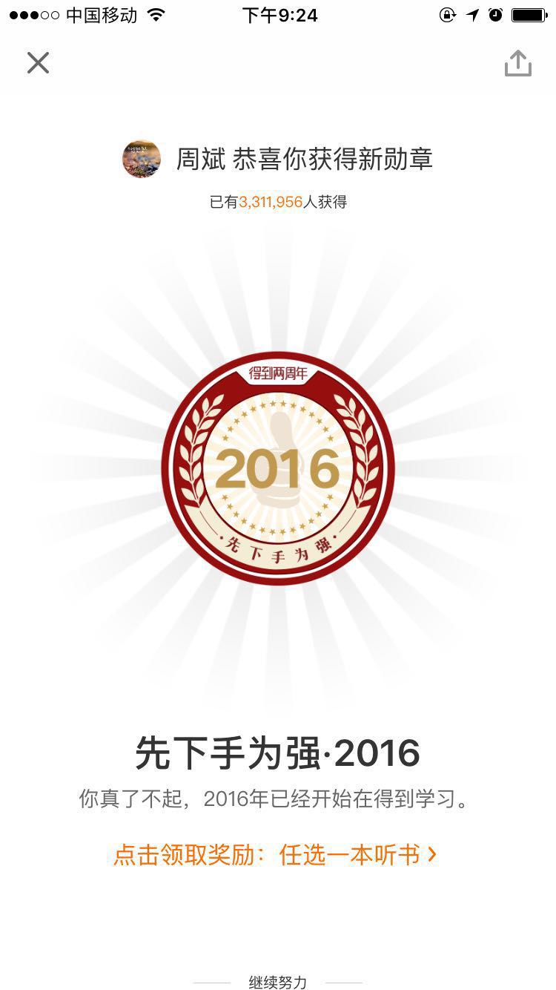
其他
除此之外，“得到”肯定也还会做很多事情来维系用户，比如：站内站外活动、内容策划、用户关怀等等。篇幅有限，就不展开细说。

3. 获取收入
对于获取收入这部分，前面也有提到过，主要来自于两块：
（1）课程售卖
作为一款知识型付费产品，很重要的一块收入肯定是来自于用户对课程的付费。而用户订阅专栏或知识的费用，“得到”又是和专栏作者进行分成的。
（2）商品售卖
“得到”专门有一个商城的入口，售卖各种商品，比如：礼盒、书籍、办公物品等，这也是很重要的一部分收入来源。
再者，“得到”还能通过事件去拉动用户购买其他商品的行为。比如罗振宇还会卖书、卖月饼等，这也是“得到”的一部分收入来源。关于获取收入，就说到这里。
通过以上的分析和解读，现在从运营的角度去看，是不是变得非常的清晰了。我一直强调，对于运营来说，学习能力是最重要的。你必须时刻保持对外面世界的关注，有极强的好奇心，随时随地的学习和思考，才有可能通过运营这件事，撬动更多的可能。

